BLUMENKASTENHALTER
Installation ohne Bohren!
_______________________________________________________________________________________
Montageanleitung
_______________________________________________________________________________________
- Ein Blumenkastenhalter wird als vollständig geliefert und besteht aus drei Teilen: der eigene Blumenkastenhalter und zwei M8-Feststellschrauben.
- Wird der Blumenkastenhalter in höheren Etagen als dem Erdgeschoss montiert, ist die Hilfe einer anderen Person gefordert. Diese soll den Raum unten den zu befestigenden Blumenkastenhalter von anderen sicherstellen, sodass niemand von eventuell herabfallenden Gegenständen getroffen werden könnte.
- Räumen Sie das Metallfensterbrett, auf das der Blumenkastenhalter montiert werden sollte. Der Blumenkastenhalter soll aus dem geöffneten Fenster montiert werden.
- Lockern Sie die zwei Feststellschrauben gegen den Uhrzeigersinn ausreichend.
- Setzen Sie den Blumenkastenhalter mitten auf die Tropfnase des Fensterbrettes auf, wobei die Schraubenköpfe in Richtung Wand gerichtet sind. (Siehe das Foto.)
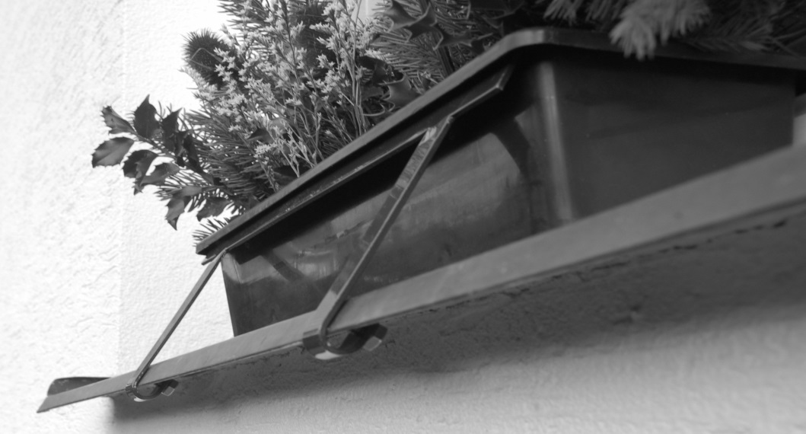
- Während Sie den Blumenkastenhalter ständig halten, bewegen Sie damit leicht in alle Richtungen, bis die Feststellschrauben unter die Tropfnase eingeschnappt sind.
- Ziehen Sie die beiden Schrauben im Uhrzeigersinn fest, wobei Sie den Blumenkastenhalter ständig halten.
- Vergewissern Sie sich, dass der Blumenkastenhalter ausreichend fest auf dem Fensterbrett befestigt ist, sodass er nicht von selbst hinunterfallen kann.
- Schieben Sie ein Blumenkasten ein, direkt hinter den Blumenkastenhalter, so wie im Foto oben. Falls nötig, beugen Sie den Blumenkastenhalter so aus dem Fenster hinaus, dass sich der Blumenkasten einfacher hineinschieben lässt. Wenn der Blumenkasten höher ist als auf dem Foto, hindert das den Blumenkastenhalter nicht.
Ein Blumenkastenhalter ist bestimmt für das Halten einen Blumenkasten.
Der Blumenkastenhalter ist nicht für Plastikfensterbretter geeignet.

Gewährleistung: 2 Jahre ab dem Tage der Zulieferung. | E-Mail: michal.svestka@gmail.com
Hersteller: FeWo GmbH, Kuncice nad Labem 155, 54361 Kuncice nad Labem, Tschechien

